Международный день борьбы со СПИДом.
Внимание работодателей!

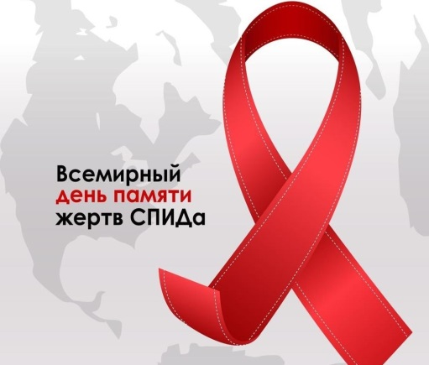
В соответствии с п. 6.11 Регионального соглашения между Правительством Брянской области, Союзом организаций профсоюзов «Федерация профсоюзов Брянской области» и Брянской областной Ассоциацией промышленников и предпринимателей – Региональным объединением работодателей стороны социального партнерства организуют проведение мероприятий по профилактике ВИЧ/СПИДа на предприятиях и в организациях Брянской области.
Ежегодно третье воскресенье мая – Международный день памяти жертв СПИДа.
В рамках проводимой информационной кампании с 15 мая по 26 мая 2023 года пройдет акция «Стоп ВИЧ/СПИД» рекомендуем Вам принять участие в целях проведения занятий, «круглых столов», лекций, бесед по вопросам профилактики ВИЧ-инфекции на рабочих местах для работников в трудовых коллективах.
По вопросам организации указанных мероприятий обращаться в ГБУЗ «Брянский областной центр СПИД», контактный телефон отделов профилактики: (4832) 40-10-49 (Изотова Людмила Валерьевна, Россов Владимир Викторович).
Также ГБУЗ «Брянский областной центр СПИД» 18 мая 2023 года в 15:00 проводит для трудовых коллективов лекцию по вопросам профилактики ВИЧ – инфекции в онлайн – формате (ссылка на подключение: htt://events.webinar.ru/37036747/1328254161)

